Федеральное государственное бюджетное образовательное учреждение

высшего образования

«Санкт-Петербургский государственный технологический институт

(технический университет)»

Кафедра системного анализа и информационных технологий

Дисциплина «Управление ИТ-проектами»

**Лабораторная работа №4**

***«Внесение в план проекта дополнительной информации»***

Группа 427

Выполнили: В.М. Пестовская,

К.А. Степанова

Проверил: В.А. Боровков

Санкт-Петербург

2025

**Цель работы:**

**Задание:**

1. Откройте файл к лабораторной работе с именем *laba4.mpp*. Создайте в нем СДР (при определении кода создайте не менее четырех уровней структуры). Перенумеруйте задачи.
2. Попробуйте изменить код СДР задач второго уровня, и посмотрите, каким образом изменятся коды у вложенных задач.
3. Найдите описание реальной конференции в интернете.
4. Создайте текстовые заметки для задач конференции:

* Создание рабочего комитета (со списком членов комитета),
* Распределение заявок по секциям (с названиями секций конференции),
* Рассылка второго сообщения (с информацией о конференции)

1. Создайте заметку в **диаграмме Ганта** к задаче *Рассылка* *первого сообщения*, содержащую список рассылки из 10 участников и находящуюся в предварительно созданном файле. Отформатируйте объект ссылки, связав его с задачей.
2. Создайте в **диаграмме Ганта** объект, связанный с датой.
3. Создайте в задачах ссылки: 1) на страницу в Интернете; 2) на главного редактора (предварительно уточните его идентификатор) в представлении **Лист ресурсов** этого проекта.
4. Измените приоритет двух задач на 200 и 650.
5. Создайте одно настраиваемое поле типа Число, добавьте его в таблицу, заполните значениями.
6. Введите для настраиваемого поля результат его выполнения, отобразите его на временном плане.
7. Создайте два настраиваемых поля со списком значений.
8. Создайте необходимые настраиваемые поля и введите формулу для расчета *Общего времени редактирования статей* и *Общего времени редактирования тезисов*. Также автоматически должно рассчитываться общее время для Обработки тезисов и статей.
9. Добавьте индикаторы для проверки равенства настраиваемого поля *Общее время редактирования статьи* и *Общее время редактирования тезиса* на неравенство полю *Трудозатраты*. Если они неравны, должен появляться красный сигнал, если равны, то синий.

**Ход работы:**

Коды структурной декомпозиции работ (СДР, WBS – Work Breakdown Structure) представляют собой буквенно-числовые коды, уникально идентифицирующие место каждой задачи в структуре декомпозиции работ проекта и использующиеся для учета их исполнения, анализа трудозатрат и пр. Добавим столбец и укажем его типом СДР (рисунок 1). Затем определим коды (рисунок 2).

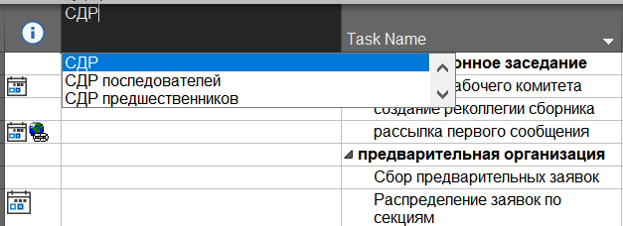

Рисунок 1 – Добавление столбца СДР

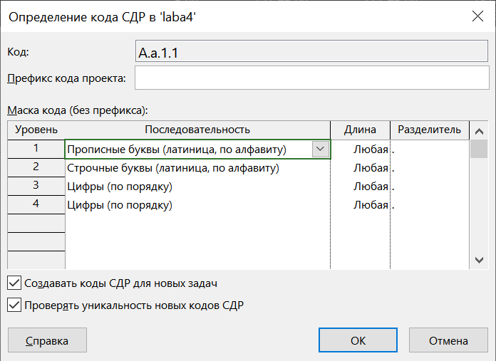

Рисунок 2 – Изменение кодов

Теперь каждой задаче соответствует определенный код (рисунок 3). Произведем изменение нумерации (рисунок 4) для отображения нумерации в должном виде (рисунок 5).

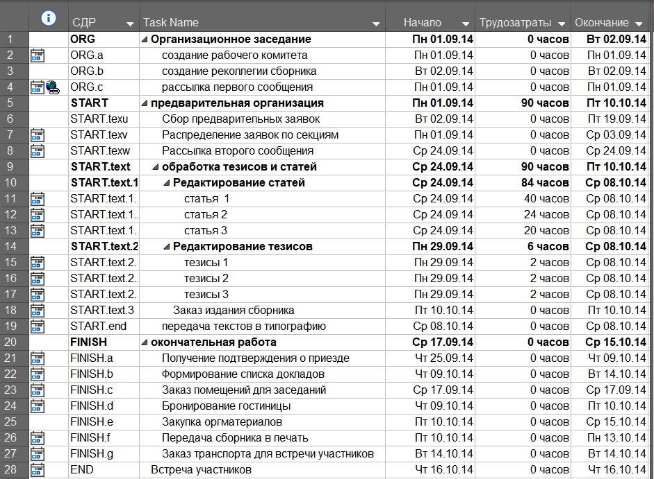

Рисунок 4 – Исходная нумерация

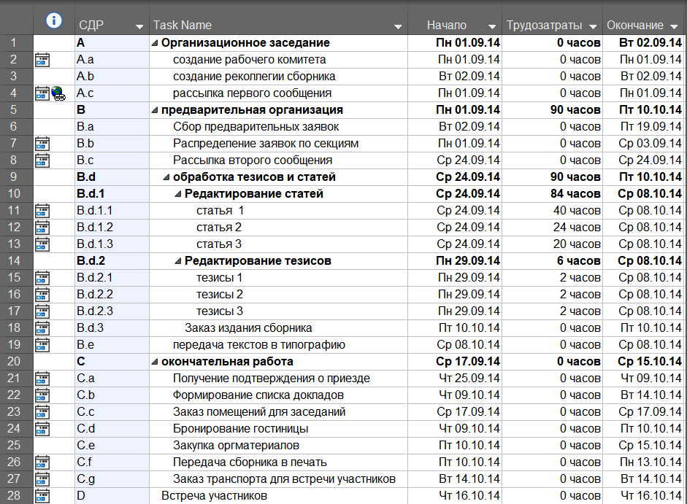

Рисунок 5 – Обновленная нумерация

Изменим код СДР задачи второго уровня (B.d→B.f). При изменении кода задачи автоматически изменяются коды вложенных задач (рисунок 6).

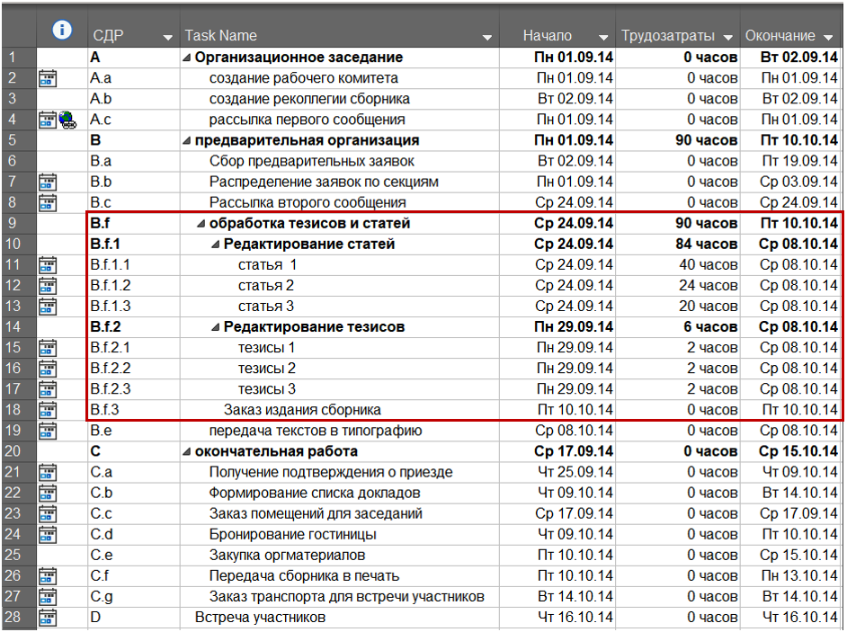

Рисунок 6 – Изменение кода задачи второго уровня

Было найдено описание международной научно-практической конференции "Создание воспитательной антитеррористической и антиэкстремистской среды в современном вузе" – АТЦ СНГ IX. Создадим текстовые заметки для задач (рисунки 6-8):

* *Создание рабочего комитета* (со списком членов комитета);
* *Распределение заявок по секциям* (с названиями секций конференции);
* *Рассылка второго сообщения* (с информацией о конференции).

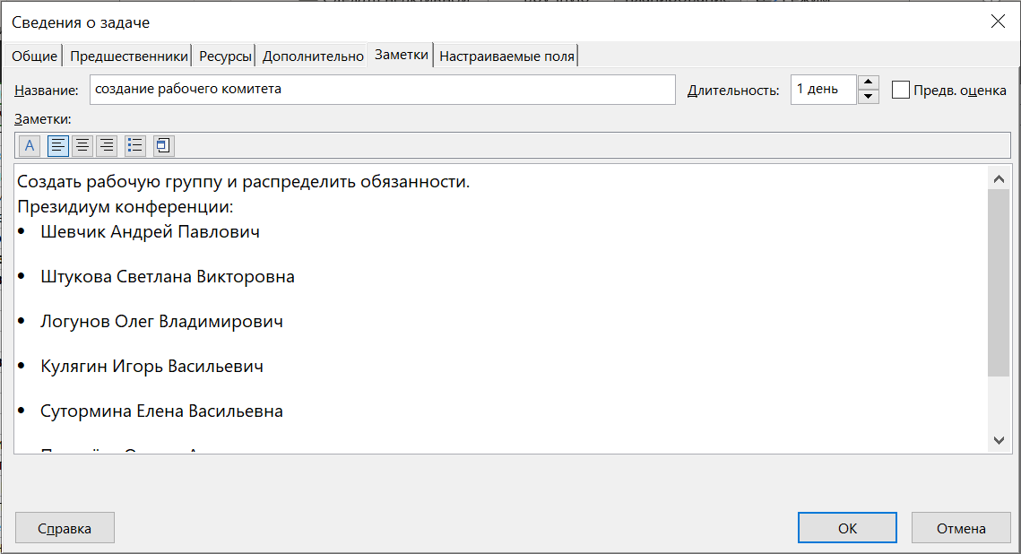

Рисунок 6 – Текстовая заметка для задачи *Создание рабочего комитета*

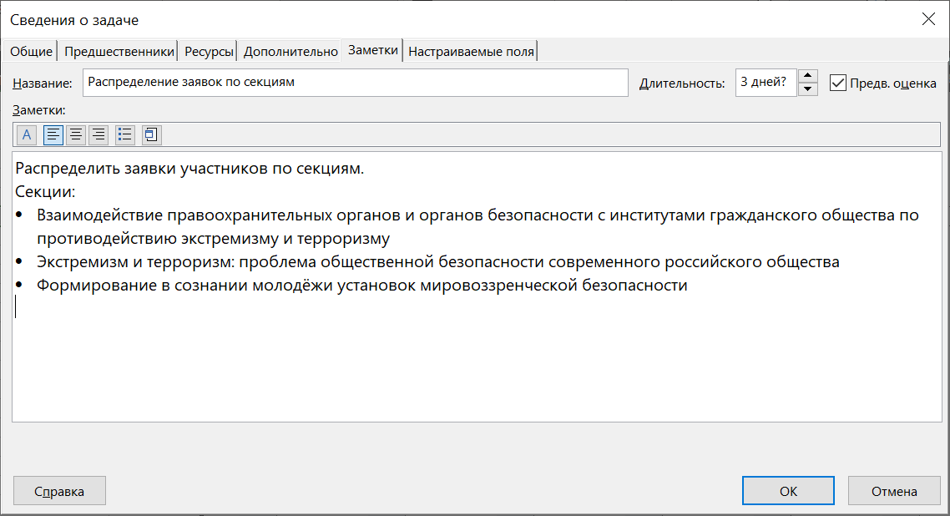

Рисунок 7 – Текстовая заметка для задачи *Распределение заявок по секциям*

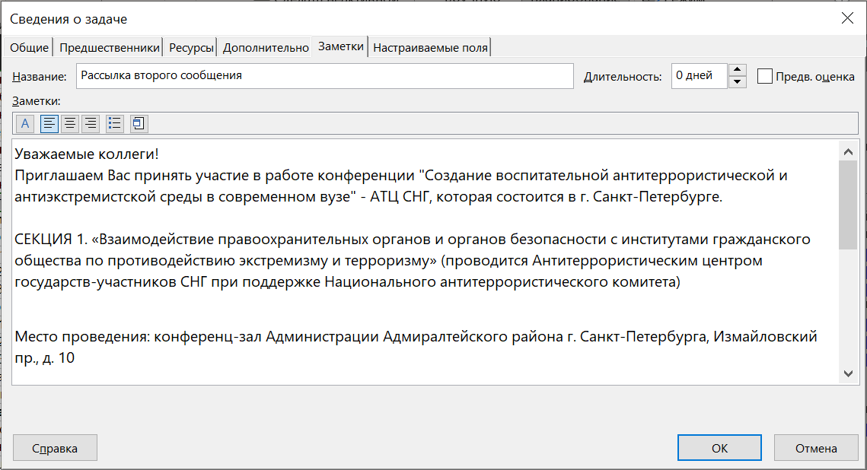

Рисунок 8 – Текстовая заметка для задачи *Рассылка второго сообщения*

Создадим заметку для задачи *Рассылка первого сообщения*, содержащую список рассылки из 10 участников (рисунок 9). При нажатии на гиперссылку, уже присвоенную данной задаче, произойдет переход на лист ресурсов. Добавим к каждому ресурсу из списка гиперссылку на задачу (рисунок 10). Для этого выберем ресурс, затем последовательно нажмем Ссылка→Место в документе→Диаграмма Ганта и укажем код задачи.

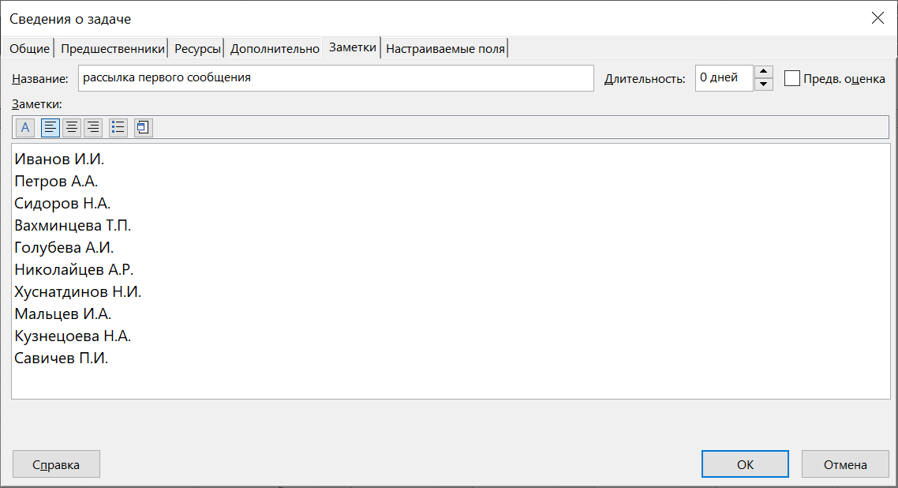

Рисунок 9 – Текстовая заметка для задачи *Рассылка первого сообщения*

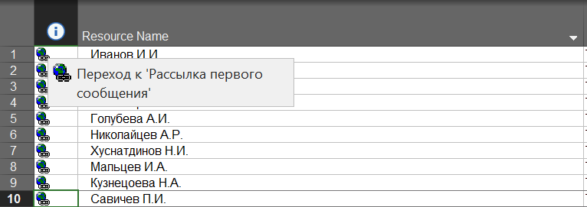

Рисунок 10 – Гиперссылки ресурсов

Создадим в диаграмме Ганта веху *Завершение встречи* и, связав ее с задачей *Встреча участников* связью **окончание-начало**, установим для нее ограничение типа **Фиксированное окончание** (рисунок 11). Таким образом, был создан объект, связанный с датой.

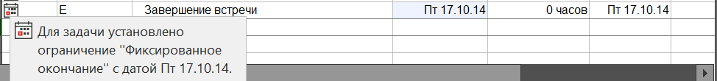

Рисунок 11 – Веха *Завершение встречи*, связанная с датой

Создадим для задач *Обработка тезисов и статей* и *Рассылка второго сообщения* ссылки на **главного редактора** (рисунок 12) и **ссылку на страницу в Интернете** соответственно (рисунок 13).

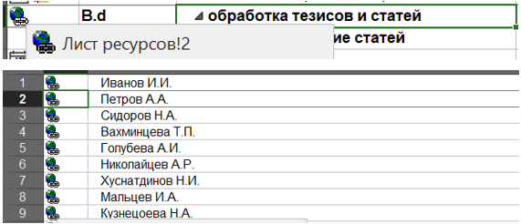

Рисунок 12 – Ссылка на главного редактора

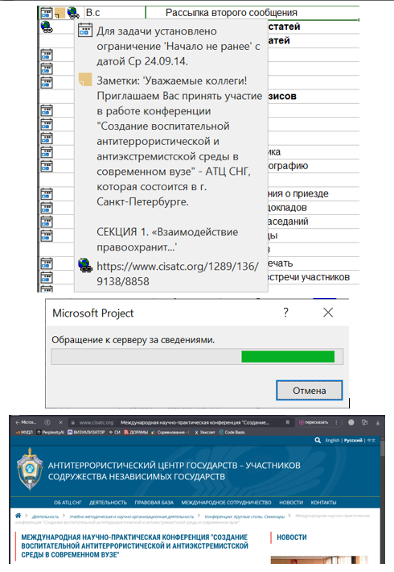

Рисунок 13 – Ссылка на страницу в Интернете

**Приоритет** отражает важность исполнения задачи для проекта и представляет собой числовую величину, изменяющуюся в диапазоне от 1 до 1000. По умолчанию приоритет любой задачи равен 500. Если исполнение некоторых задач можно отложить, то им присваивается низкий приоритет. Иными словами, чем важнее своевременное выполнение задачи, тем выше у нее приоритет.

Изменим приоритет задач и на 200 и 650. Для этого выделим задачу, перейдем в **Сведения** и в поле **Приоритет** присвоим ей то или иное значение. Установим приоритет 200 для задачи *Рассылка второго сообщения*, 650 – для задачи *Встреча участников* (рисунки 14, 15)

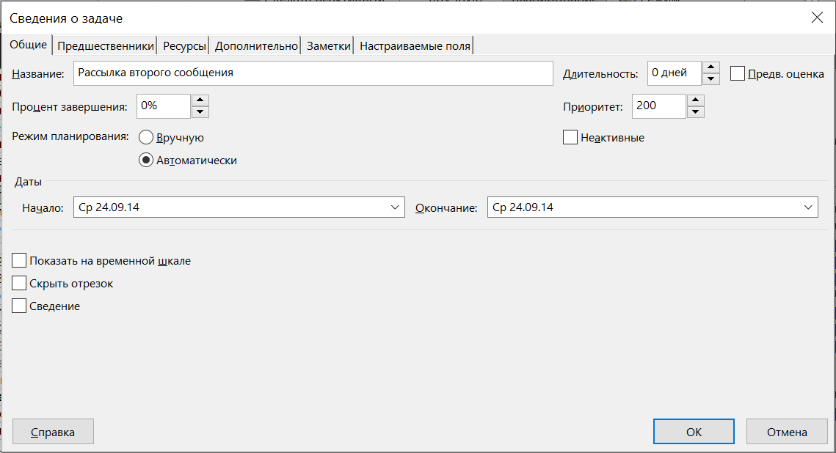

Рисунок 14 – Изменение приоритета задачи *Рассылка второго сообщения*

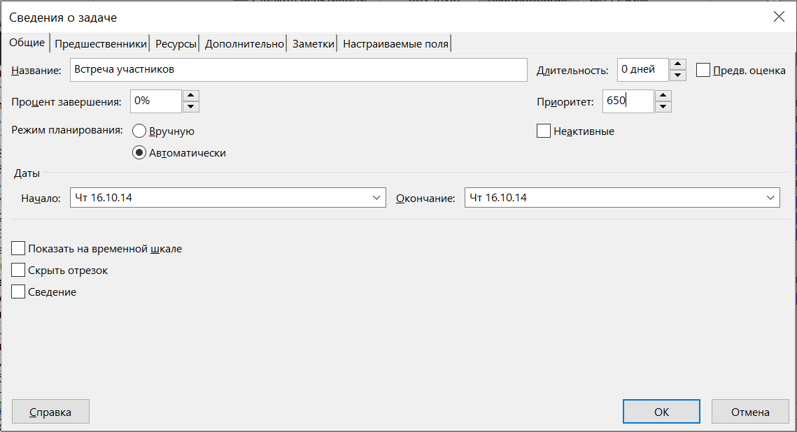

Рисунок 15 – Изменение приоритета задачи *Встреча участников*

Создайте одно настраиваемое поле типа Число, добавьте его в таблицу, заполните значениями.

Введите для настраиваемого поля результат его выполнения, отобразите его на временном плане.

**Вывод:**